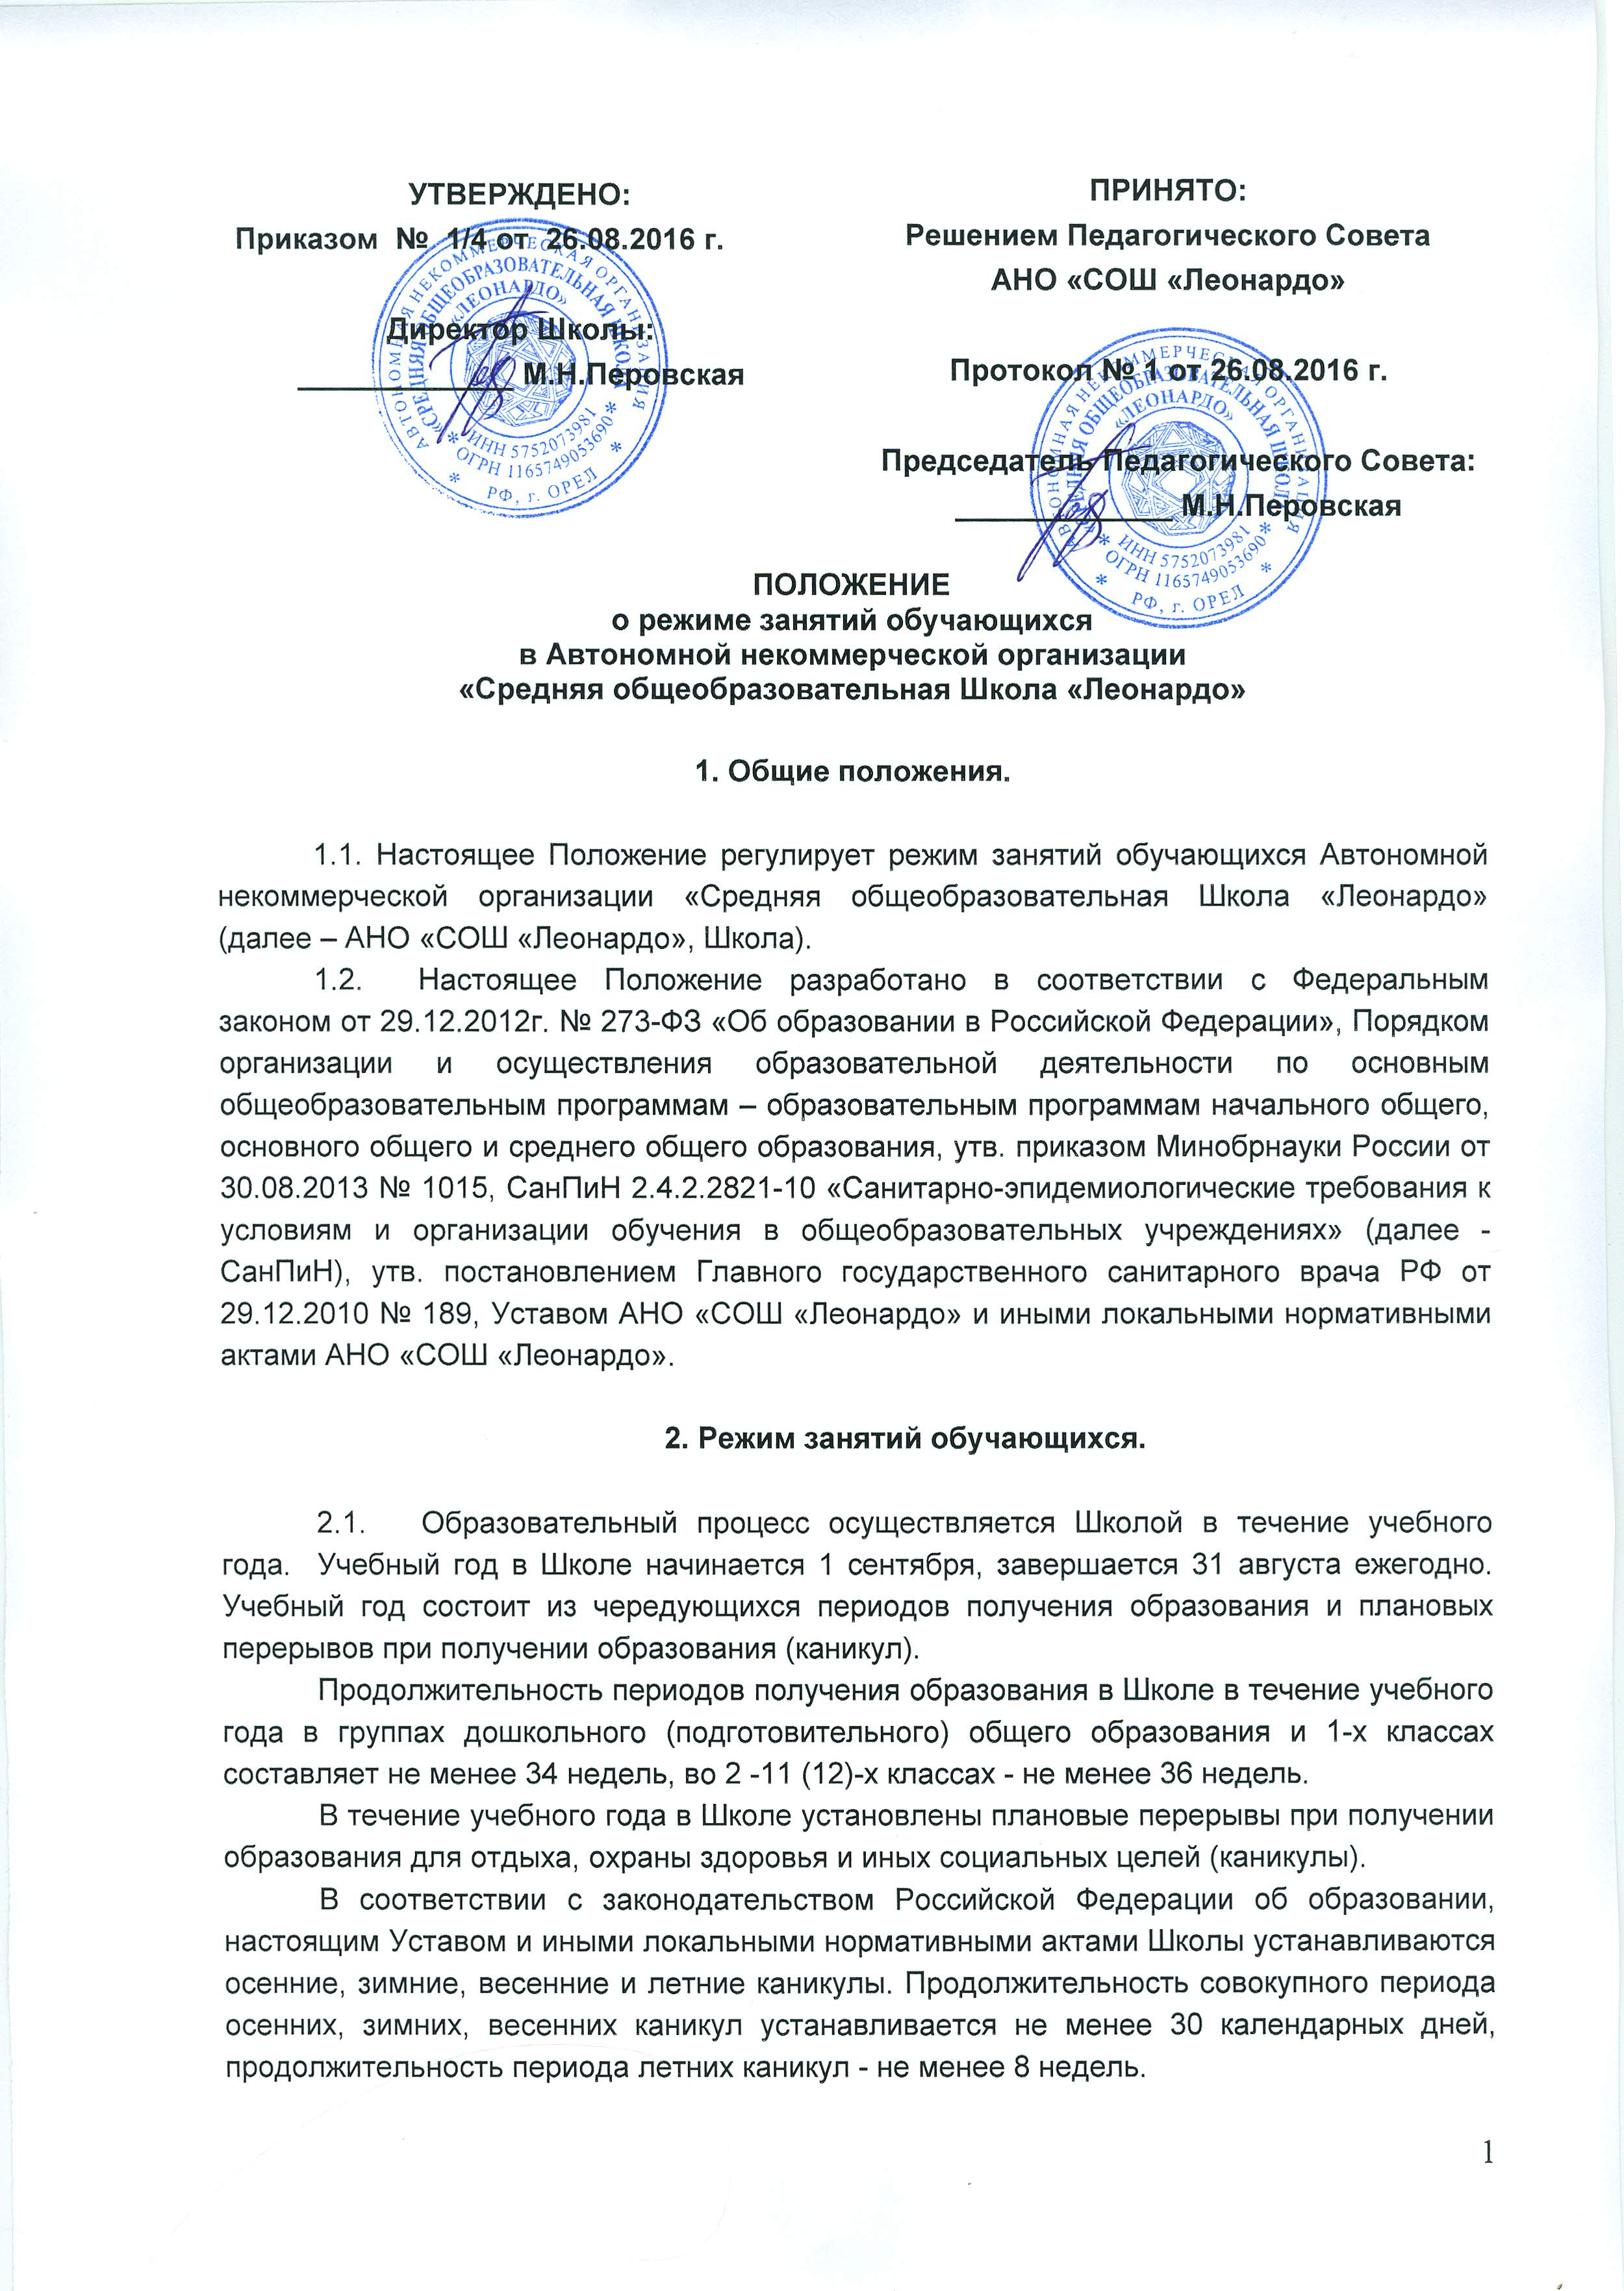

Для обучающихся в первом классе Школы в течение третьей четверти устанавливаются дополнительные недельные каникулы.
2.2. Режим работы Школы, а также оптимальная учебная, внеучебная нагрузка, режим учебных занятий и продолжительность каникул определяются Школой самостоятельно с учетом норм предельно допустимых нагрузок, определенных на основе государственных санитарно-эпидемиологических правил и нормативов.
Время работы Школы с 08.00 до 21.00 ежедневно при шестидневной учебной неделе.
Продолжительность уроков во 2 -11(12)-х классах Школы составляет 40 минут. Продолжительность перемен между уроками составляет от 10 до 25 минут.
Обучение в Школе может производиться в двухсменном режиме занятий при начале занятий во второй смене не позднее 14.00. Во 2 смену не могут обучаться обучающиеся 1-х, 5-х, выпускных 9 и 11 классов
2.3. Расписание уроков утверждается приказом директора Школы. Расписание уроков составляется в соответствии с гигиеническими требованиями к расписанию уроков с учетом умственной работоспособности обучающихся в течение дня и недели.
2.4. Обучение по программам дошкольного (подготовительного) общего образования в Школе осуществляется в группах кратковременного пребывания детей.
Режим работы, количество и соотношение возрастных групп детей дошкольного возраста определяется Школой с учетом возможностей Школы, потребностей родителей (законных представителей) и требований государственных санитарно-эпидемиологических правил и нормативов.
В Школе предусмотрено функционирование 3 возрастных групп кратковременного пребывания детей дошкольного возраста общеразвивающей направленности:
- средней группы – с 3,5 (4) – 4,5 (5) лет;
- старшей группы – с 4,5 (5) – 5,5 (6) лет;
- подготовительной группы – с 5,5 (6) – 6,5 (7) лет.
Продолжительность непрерывного пребывания в Школе детей дошкольного возраста может составлять 2,5 – 3 часа ежедневно до 5 дней в неделю в соответствии с расписанием, потребностями детей и родителей (законных представителей).
Для всех возрастных групп кратковременного пребывания детей дошкольного возраста предусмотрен режим непосредственно образовательной деятельности:
- для средней группы продолжительность непрерывной непосредственной образовательной деятельности – 20 мин.;
- для старшей группы продолжительность непрерывной непосредственной образовательной деятельности – 25 мин.;
- для подготовительной группы продолжительность непрерывной непосредственной образовательной деятельности – 30 мин.
Перерывы между периодами непрерывной образовательной деятельности в группах кратковременного пребывания детей - не менее 10 минут.
2.5. Обучение в 1-м классе осуществляется с соблюдением следующих дополнительных требований:
- учебные занятия проводятся при 5-дневной неделе и только в первую смену;
- использование «ступенчатого» режима обучения в первом полугодии с учетом требований государственных санитарно-эпидемиологических норм и правил;
- дополнительные недельные каникулы в середине третьей четверти.
2.6. Режим занятий Школы для обучающихся в группах дополнительного образования определяется Школой исходя из возможностей Школы и потребностей обучающихся, их родителей (законных представителей).
2.7 Режим внеурочной деятельности регламентируется расписанием работы кружков, студий, клубов, групп внеурочной деятельности.
2.8. Время проведения экскурсий, походов, выходов с детьми на внеклассные мероприятия устанавливается в соответствии с Планом воспитательной работы. Выход за пределы Школы разрешается только после издания соответствующего приказа директора Школы. Ответственность за жизнь и здоровье детей при проведении подобных мероприятий несет учитель, воспитатель, который назначен приказом директора.

